Российская Федерация Республика Алтай  Совет депутатов муниципального образования  Коргонское сельское  поселение  Усть-Канского района | 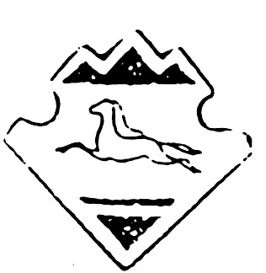 | Россия Федерациязы  Алтай Республика  Коргон муниципал  тозолмолинин  депутаттар  Соведи  Кан-Оозы аймак
РЕШЕНИЕ

Пятой сессии Совета депутатов четвертого созыва
Коргонского сельского поселения

« 11 » июня 2019 года с.Коргон № 05-19

О внесении изменений в решение Совета депутатов Коргонского сельского поселения Усть-Канского района Республики Алтай 04.04.2014 г № 07-12 « Об утверждении Правил благоустройства на территории МО Коргонское сельское поселение»

Согласно с п.2 ст.45.1 Федерального закона № 131-ФЗ внести следующие изменения в Правила благоустройства , а именно :
- Раздел 6 и 7 исключить, как противоречащие федеральному законодательству.
- . Опубликовать настоящее решение на официальном сайте МО Коргонское сельское поселение в сети Интернет.
- Настоящее решение вступает в силу со дня его опубликования (обнародования) согласно п.7 ст. 49 Устава МО «Коргонское сельское поселение».

Глава Коргонского
сельского поселения И.Д. Алачев

